RECURSO DE REVISIÓN 246/2021-1 PLATAFORMA

COMISIONADO PONENTE:
LICENCIADO DAVID ENRIQUE MENCHACA ZÚÑIGA

MATERIA:
ACCESO A LA INFORMACIÓN PÚBLICA.

SUJETO OBLIGADO:
MUNICIPIO DE VILLA DE ARRIAGA.

San Luis Potosí, San Luis Potosí. Acuerdo del Pleno de la Comisión Estatal de Garantía de Acceso a la Información Pública, correspondiente a la sesión Extraordinaria del 09 nueve de junio de 2021 dos mil veintiuno.

VISTOS, para resolver, los autos del recurso de revisión identificado al rubro; y

RESULTANDO:

PRIMERO. Solicitud de acceso a la información pública. El 18 dieciocho de febrero de 2021 dos mil veintiuno el MUNICIPIO DE VILLA DE ARRIAGA, recibió una solicitud de información.

SEGUNDO. Respuesta a la solicitud de de acceso a la información pública. El 15 quince de marzo de 2021 dos mil veintiuno el sujeto obligado otorgó contestación a la solicitud de acceso.

TERCERO. Interposición del recurso. El 18 dieciocho de marzo de 2021 dos mil veintiuno, el solicitante de la información interpuso el recurso de revisión en contra de la respuesta a la solicitud.

CUARTO. Trámite del recurso de revisión ante esta Comisión Estatal de Garantía de Acceso a la Información Pública. Mediante auto del 19 diecinueve de marzo de 2021 dos mil veintiuno la presidencia de esta Comisión de Transparencia tuvo por recibido el recurso de revisión, que por razón de turno, tocó conocer a la ponencia del Licenciado David Enrique Menchaca Zúñiga para que procediera, previo su análisis, a su admisión o desechamiento según fuera el caso.

QUINTO. Auto de admisión. Por proveído del 26 veintiséis de marzo de 2021 dos mil veintiuno el Comisionado Ponente:

• Admitió en tiempo y forma el medio de impugnación en atención a la hipótesis establecida en la fracción IV y XII del artículo 167, de la Ley de la materia.
• El ponente registró en el Libro de Gobierno el presente expediente como recurso de revisión RR-246/2021-1 PLATAFORMA.
• Tuvo como ente obligado al MUNICIPIO DE VILLA DE ARRIAGA, por conducto de su TITULAR y de su TITULAR DE LA UNIDAD DE TRANSPARENCIA.
• Se requirió al Sujeto Obligado para que remitiera a este órgano garante la solicitud de información realizada por el recurrente.
• Se puso a disposición de las partes el expediente para que en un plazo máximo de 7 siete días manifestaran lo que a su derecho conviniera –ofrecer pruebas, alegar y para que rindiera un informe acerca de la información solicitada en cuanto a:
- Su contenido, calidad y si se cuenta en la modalidad solicitada.
- Si se encuentra en sus archivos.
- Si tiene la obligación de generar, o si la obtuvo; y para el caso que manifieste no contar con la obligación de generarla o poseerla, fundar y motivar las circunstancias que lo acrediten.
- Las características físicas de los documentos en los que consta la información.
- Si se actualiza algún supuesto de excepción de derecho de acceso a la información.
• Apercibió a las autoridades de que en caso de ser omisas para manifestar lo que a su derecho conviniera respecto del presente recurso se aplicarían en su contra las medidas de apremio previstas en el artículo 190, fracción I, de la Ley de Transparencia y Acceso a la Información Pública del Estado.
• Ordenó el traslado a las autoridades con la copia simple del recurso de revisión; las requirió para que remitieran copia certificada del nombramiento que los acreditara como tales; para que señalaran personas y domicilio para oír y recibir notificaciones en esta ciudad y se les informó que una vez que fuera decretado el cierre de instrucción no se atendería la información que fuese enviada.

QUINTO. Cierre de Instrucción. Mediante el auto del 20 veinte de mayo de 2021 dos mil veintiuno el ponente:

- El ponente tuvo por omisos al Titular del Municipio de Villa de Arriaga así como al Titular de la Unidad de Transparencia del Municipio de Villa de Arriaga para que manifestaran lo que a su derecho conviniera y en ofrecer pruebas o alegatos correspondientes.
- Para concluir, el ponente declaró cerrado el periodo de instrucción y procedió a elaborar el proyecto de resolución respectivo.

CONSIDERANDO

PRIMERO. Competencia. Esta Comisión Estatal de Garantía de Acceso a la Información Pública es competente para conocer del presente asunto, de acuerdo con los artículos 6, párrafo cuarto, apartado A, fracción IV, de la Constitución Política de los Estados Unidos Mexicanos; 17, fracción III, párrafo tercero, de la Constitución Política del Estado Libre y Soberano de San Luis Potosí; 27, primer párrafo, 34, fracciones I y II, 35, fracción I, y 175 de la Ley de Transparencia y Acceso a la Información Pública de este Estado.

SEGUNDO. Procedencia. El presente recurso de revisión es procedente en términos del artículo 166 y 168 de la Ley de Transparencia y Acceso a la Información Pública del Estado ya que la recurrente se inconforma por la respuesta a su solicitud de acceso a la información pública.

TERCERO. Legitimación. El recurrente se encuentra legitimado para interponer el recurso de revisión, ya que fue éste quien presentó la solicitud de acceso a la información pública y es precisamente a quien le pudiera deparar perjuicio la respuesta.

CUARTO. Oportunidad del recurso. La interposición del escrito inicial del recurso de revisión fue oportuna al presentarse dentro del plazo de quince días a que se refiere el artículo 166 de la Ley de Transparencia y Acceso a la Información Pública del Estado, como se expone a continuación:

• El 15 quince de marzo de 2021 dos mil veintiuno el recurrente fue notificado de la respuesta a su solicitud de información.
• Así, los quince días hábiles para interponer el recurso de revisión transcurrieron del 05 cinco 16 dieciséis de marzo al 12 doce de abril de 2021 dos mil veintiuno.
- Sin tomar en cuenta el periodo vacacional del día 27 veintisiete de marzo al 04 cuatro de abril de 2021 dos mil veintiuno por ser inhábil.
• Consecuentemente si el 18 dieciocho de marzo de 2021 dos mil veintiuno, el recurrente interpuso el citado medio de impugnación ante esta Comisión de Transparencia, resulta claro que es oportuna su presentación.

QUINTO. Causales de improcedencia. Las causales de improcedencia previstas en el artículo 179 de la Ley de Transparencia son de estudio oficioso y preferente a cualquier otra cuestión planteada; en el caso, al no existir causa de improcedencia señalada por la autoridad o advertida por este órgano colegiado se estudia de fondo la cuestión planteada.
SEXTO. Estudio de fondo. Esta Comisión Estatal de Garantía de Acceso a la Información Pública entra al estudio de fondo del presente asunto de conformidad con lo siguiente:
En la solicitud de información de la que se deriva el presente recurso de revisión se solicitó:
“Solicito informe cual fue la inversión total en la pavimentación de la 2da privada López Mateos, así como que proporcione el expediente técnico-unitario de dicha obra, así como los documentos que contengan el proceso de adjudicación, cual fue la inversión total de esa obra y el ramo con el que se cubrieron dichos costos, incluidos los contratos de adjudicación respectivos.” (sic).

A dicha solicitud recayó la respuesta emitida por el sujeto obligado, mediante la cual señaló:
“A TRAVES DEL PRERSENTE ME ES GRATO HACER ENTREGA DE LA INFORMACION SOLICITADA A ESTA DEPENDENCIA”

En la cual adjuntó:
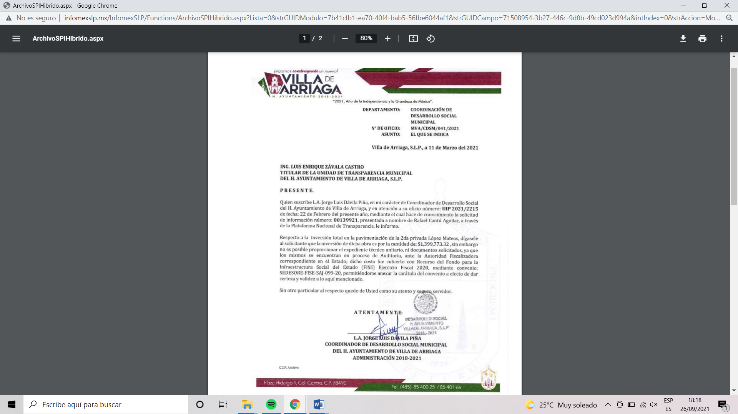
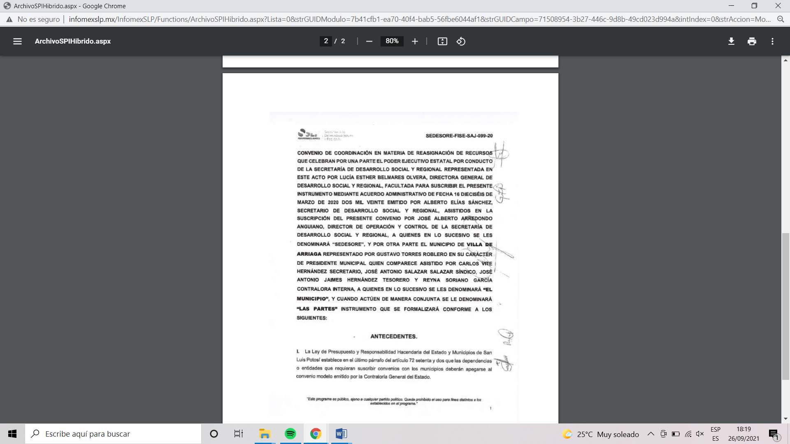
Inconforme con la respuesta a su solicitud de información, el hoy recurrente interpuso el recurso de revisión que nos ocupa y manifestó como agravios:
“PROPORCIONA INFORMACION PARCIAL E INCOMPLETA, YA QUE REFIERE QUE ESTA SIENDO AUDITADO Y QUE NO TIENE LA INFORMACION, POR LO QUE NO FUNDA NI MOTIVA SU RESPUESTA NI REMITE OFICIO DE ASE EN LA CUAL SE APRECIE QUE LA INFORMACION SOLICITADA EN LA PRESENTE SOLICITUD SE ENCUENTRA CONTENIDA EN LA MISMA, ADEMAS DE QUE CADA MUNICIPIO TIENE LA OBLIGACION DE TENER SUS DOCUMENTOS PARA COMPROBAR Y QUEDARSE CON COPIA DE LA MISMA, ADEMAS QUE LOS PROCESOS DE ADJUDICACION Y CONTRATACION SON TRAMITES INTERNOS QUE SE ENCUENTRAN RESGUARDADOS POR ESE MUNICIPIO POR LO QUE SOLICITO EMITA SU RESPUESTA DE MANERA CONGRUENTE Y ENTREGUE LO SOLICITADO..” (sic)
Ahora bien, de las constancias que obran en autos se advierte que el Sujeto Obligado omitió rendir el informe respecto del Recurso de Revisión que nos ocupa, por lo que éste Órgano Garante procede a realizar el estudio de la respuesta primigenia.
Pues bien, este cuerpo colegiado estima que los agravios vertidos por el particular resultan operantes conforme a las siguientes precisiones:
En primer término, la Ley de Transparencia prevé que los sujetos obligados se encuentran constreñidos a proporcionar la información que se encuentra en su posesión, lo anterior para efecto de permitir que el derecho de acceso a la información se encuentre satisfecho.
En segundo término, la Ley de Transparencia prevé que son Obligaciones comunes de transparencia las consistentes en los resultados de procedimientos de adjudicación directa, invitación restringida, y licitación de cualquier naturaleza en el que deberán proporcionar el expediente respectivo en versión pública, tal como lo prevé el artículo 84 fracción XXXIV:

Artículo 84 fracción XXXIV: …….

..
- La información sobre los resultados sobre procedimientos de adjudicación directa, invitación restringida y licitación de cualquier naturaleza, incluyendo la versión pública del expediente respectivo y de los contratos celebrados, que deberá contener, por lo menos, lo siguiente:

- De licitaciones públicas o procedimientos de invitación restringida:

- La convocatoria o invitación emitida, así como los fundamentos legales aplicados para llevarla a cabo.

- Los nombres de los participantes o invitados.

- El nombre del ganador y las razones que lo justifican.

- El área solicitante y la responsable de su ejecución.

- Las convocatorias e invitaciones emitidas.

- Los dictámenes y fallo de adjudicación.

- El contrato y, en su caso, sus anexos.

- Los mecanismos de vigilancia y supervisión, incluyendo, en su caso, los estudios de impacto urbano y ambiental, según corresponda.

- La partida presupuestal, de conformidad con el clasificador por objeto del gasto, en el caso de ser aplicable.

- Origen de los recursos especificando si son federales, estatales o municipales, así como el tipo de fondo de participación o aportación respectiva.

- Los convenios modificatorios que, en su caso, sean firmados, precisando el objeto y la fecha de celebración.

- Los informes de avance físico y financiero sobre las obras o servicios contratados; Los informes pormenorizados sobre el avance físico de las obras y acciones respectivas que directa o indirectamente tienen que ejecutar con cargo al presupuesto público con préstamos, subvenciones u aportaciones privadas de carácter nacional e internacional. En este caso, deberá´precisarse el monto; lugar, plazo de ejecución, entidad pública y servidores públicos responsables de la obra y mecanismos de vigilancia ciudadana. Adicionalmente, cuando corresponda a la diferencia entre el monto de los recursos transferidos y aquellos erogados, así como los resultados de las evaluaciones que se hayan realizado;

- El convenio de terminación.

- El finiquito.

- De las adjudicaciones directas:

- La propuesta enviada por el participante.
2. Los motivos y fundamentos legales aplicados para llevarla a cabo.

3. La autorización del ejercicio de la opción.

4. En su caso, las cotizaciones consideradas, especificando los nombres de los proveedores y los montos.

5. El nombre de la persona física o moral adjudicada.

6. La unidad administrativa solicitante y la responsable de su ejecución.

7. El número, fecha, el monto del contrato y el plazo de entrega o de ejecución de los servicios u obra.

8. Los mecanismos de vigilancia y supervisión, incluyendo, en su caso, los estudios de impacto urbano y ambiental, según corresponda.

9. Los informes de avance sobre las obras o servicios contratados.

10. El convenio de terminación.

11. El finiquito

Ahora bien, concatenado con lo anterior, los Sujetos Obligados deben proporcionar el soporte documental que acredite todas sus determinaciones, así como su fundamentación y motivación que acredite dichas determinaciones.
Pues bien, de lo anterior se colige que en su respuesta primigenia el Sujeto Obligado señala que la información no puede ser proporcionada puesto que se encuentra en proceso de auditoría, sin embargo omiten acreditar su dicho, aunado a que al encontrarse en el supuesto del artículo 84, y al ser una obligación de transparencia, dicha información debería estar alojada en los formatos de la Plataforma Estatal de Transparencia, por lo que resulta una violación al Derecho de acceso a la Información del particular por lo que resulta ser necesario que el Sujeto Obligado emita una nueva respuesta a la Solicitud de Información, en la que se apegue a los Lineamientos que rigen la Ley de la Materia y acredite la excepción de proporcionar la información

6.1. Efectos de esta resolución.
Por las consideraciones expuestas, esta Comisión Estatal de Garantía de Acceso a la Información Pública de conformidad con el artículo 175 fracción III de la Ley de Transparencia y Acceso a la Información Pública del Estado, MODIFICA el acto impugnado y conmina al sujeto obligado para que:
6.1.1. Elabore una nueva respuesta en la que:
- El Sujeto Obligado acredite la imposibilidad de proporcionar la información conforme a los señalamientos que hace en la respuesta primigenia, y en caso de lo contrario proporcionar la información relativa al expediente de la obra solicitada por el particular.
6.2. Precisiones para el Cumplimiento de la resolución.
Para efecto de cumplir con la presente resolución, el Sujeto Obligado deberá acompañar a su informe de cumplimiento las constancias con las que acredite haber dado cumplimiento a la resolución; es decir, deberá acompañar:
- Todos aquellos documentos entregados al peticionario.
- Las constancias que acrediten que la nueva respuesta fue notificada al recurrente.
6.3 Modalidad de la información.
En virtud de que el recurrente expresó que la modalidad de entrega de la información fuera la electrónica, y toda vez que ya no es posible que la autoridad proporcione la información solicitada mediante la Plataforma Nacional de Transparencia San Luis Potosí, ésta deberá hacerlo a través del correo electrónico señalado por el particular para recibir notificaciones.
6.4. Plazo para el cumplimento de esta resolución e informe sobre el cumplimento a la misma.
Con fundamento en el artículo 175 de la Ley de Transparencia y Acceso a la Información Pública 10 diez días para la entrega de la información, contados a partir de la fecha de notificación de esta resolución, plazo que esta Comisión de Transparencia considera que es suficiente para la entrega de la información por parte del ente obligado y vencido este término, de conformidad con el artículo 177, segundo párrafo de la Ley de la materia, el ente obligado deberá informar a esta Comisión de Transparencia el cumplimento al presente fallo en un plazo que no deberá de exceder de tres días hábiles, en donde justificará con los documentos necesarios el cumplimento a lo aquí ordenado.
6.5. Medida de apremio en caso de incumplimiento a la resolución.
Esta Comisión Estatal de Garantía de Acceso a la Información Pública apercibe al ente obligado que en caso de no acatar la presente resolución, se le impondrá la medida de apremio consistente en una Amonestación Privada conforme a lo establecido en el artículo 190 fracción I de la Ley de Transparencia, en virtud de que este órgano colegiado debe garantizar el debido cumplimiento al derecho humano de acceso a la información pública.
6.6. Medio de impugnación.
Por último, de conformidad con el artículo 159 de la Ley General de Transparencia y Acceso a la Información Pública mediante la presente resolución se hace del conocimiento a la parte recurrente que en contra de la presente determinación puede acudir ante el Instituto Nacional de Transparencia, Acceso a la Información y Protección de Datos Personales o ante el Poder Judicial de la Federación.
RESOLUTIVO
Por lo expuesto y fundado, SE RESUELVE:
ÚNICO. Esta Comisión Estatal de Garantía y Acceso a la Información Pública, con fundamento en el artículo 175, fracción III de la Ley de Transparencia y Acceso a la Información Pública del Estado, MODIFICA la respuesta otorgada por el ente obligado, por los fundamentos y las razones desarrolladas en el considerando sexto de la presente resolución.
Notifíquese; por oficio a las autoridades y al recurrente por el medio que designó.
Así lo resolvieron por unanimidad de votos en Sesión Extraordinaria de Consejo el 09 nueve de junio de 2021 dos mil veintiuno, los Comisionados Licenciado David Enrique Menchaca Zúñiga, Licenciada Paulina Sánchez Pérez del Pozo y Mariajosé González Zarzosa, siendo ponente el primero de los nombrados, quienes firman con la Licenciada Rosa María Motilla García, quien autoriza y da fe.

COMISIONADO PRESIDENTE COMISIONADA

LIC. DAVID ENRIQUE MENCHACA ZÚÑIGA. LIC. PAULINA SÁNCHEZ PÉREZ DEL POZO.

COMISIONADA SECRETARIA DE PLENO

MARIAJOSÉ GONZÁLEZ ZARZOSA. LIC. ROSA MARÍA MOTILLA GARCÍA.
Gdgp/MAI.

ARTÍCULO 61. Los servidores públicos y las áreas de los sujetos obligados que formulen, produzcan, procesen, administren, archiven y resguarden información pública, son responsables de la misma y están obligados a permitir el ejercicio del derecho de acceso a la información pública en los términos de esta Ley. La obligación de los sujetos obligados de proporcionar información no comprende el procesamiento de la misma, ni el presentarla conforme al interés del solicitante.

